Tarptautinės kelių transporto sąjungos (IRU) duomenimis, 2019 m. 50 savaitę benzinas A-95 Brazilijoje pabrango 3,2 proc., Argentinoje–2,5 proc., Šveicarijoje–2,1 proc., o JAV atpigo 1,6 proc. Dyzelinas analizuojamu laikotarpiu Švedijoje pabrango 2,0 proc., Šveicarijoje ir Norvegijoje–1,9 proc., Danijoje–1,5 proc., o Peru atpigo 2,2 proc.

Per analizuojamą laikotarpį (48–50 savaites) benzinas A-95 Argentinoje pabrango 9,5 proc., Brazilijoje–4,3 proc., Ukrainoje–3,8 proc., o Čilėje atpigo 8,7 proc. Dyzelinas analizuojamu laikotarpiu Argentinoje pabrango 8,8 proc., Ukrainoje–3,9 proc., Latvijoje–3,5 proc., o Čilėje atpigo 8,0 proc.

**Degalų kainos ES ir kitų šalių rinkose 2019 m. 48–50 savaitėmis**

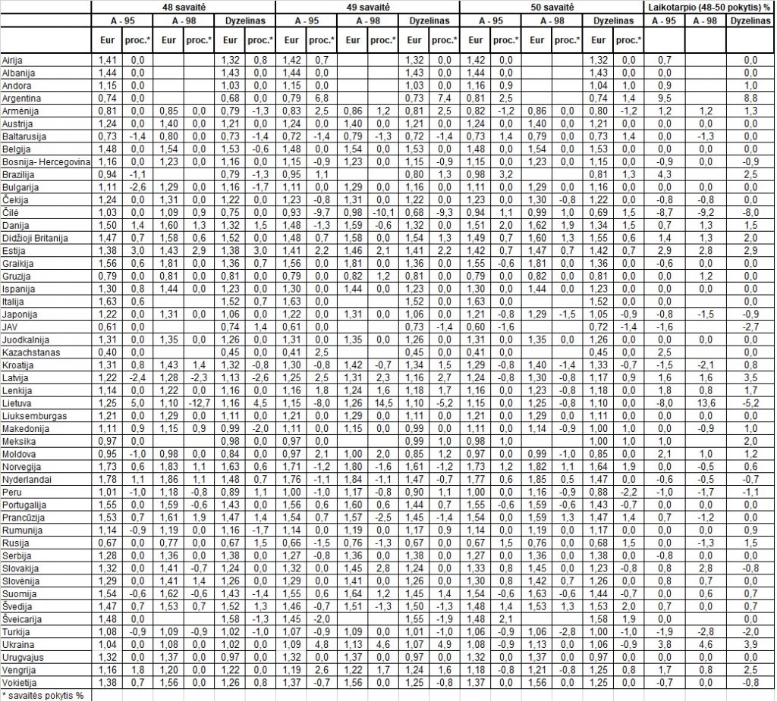

Šaltinis: IRU  
Parengė R. Zinkevičius, tel. (8 37) 39707